보조금포털 사용방법 (집행관리)



G 행정안전부 !!;1(1_10 만국지역정보개발언



집행관리 방법

집행 관리
- 집행관리 업무처리 흐름도 2
- 집행관리(93001) 3
- 집행관리(집행정보등록) 5
- 집행관리(증빙내역조회 및 추가,전자세금계산서) 8
- 집행관리(증빙내역조회 및 추가, 신용카드,체크카드.제로페이) 10
- 집행관리(계좌목록 조회 및 추가) 12
- 집행관리(거래처 및 입금계좌 조회, 추가) 13
- 집행관리(전자세금계산서 내역 상세조회) 15
참여인력 관리
- 참여인력관리(93002, 신규) 18
- 참여인력관리(참여인력정보관리 팝업) 20
- 참여인력관리(참여인력정보일괄등록) 22
- 참여인력관리(첨부서류일괄등록) 24
인건비 집행 관리
- 인건비집행관리(93089, 신규) 26
- 인건비집행관리(인건비 집행약 계산조회) 28
- 인건비 집행내역 및 증빙관리 29
- 인건비 집행내역 및 증빙관리(첨부서류일괄등록) 31
- 인건비 집행내역 및 증빙관리(인건비집행이체 상세조회) 32
- 인건비 집행내역 및 증빙관리(인건비집행이체 수정) 33
집행 이체 관리
- 집행이체관리(93003, 신규) 35
- 집행이체관리(신용카드) 37
- 집행이체관리(집행이체상세) 39
- 집행이체관리(이체비밀번호) 41
- 집행이체관리(집행이체완료) 42
- 전자(세금)계산서 관리(93004) 43



집행관리


집행관리 방법


집행관리 업무처리 흐름도
수행중인 보조사업이 종료되었을 때 더 이상 집행할 내용이 없음을 확인하는 화면. 집행마감은 집행이 더 이상 불가능 하도록 하며 상위 기관으로 집행실적을 검토할 수 있도록 제출하는 기능을 함.

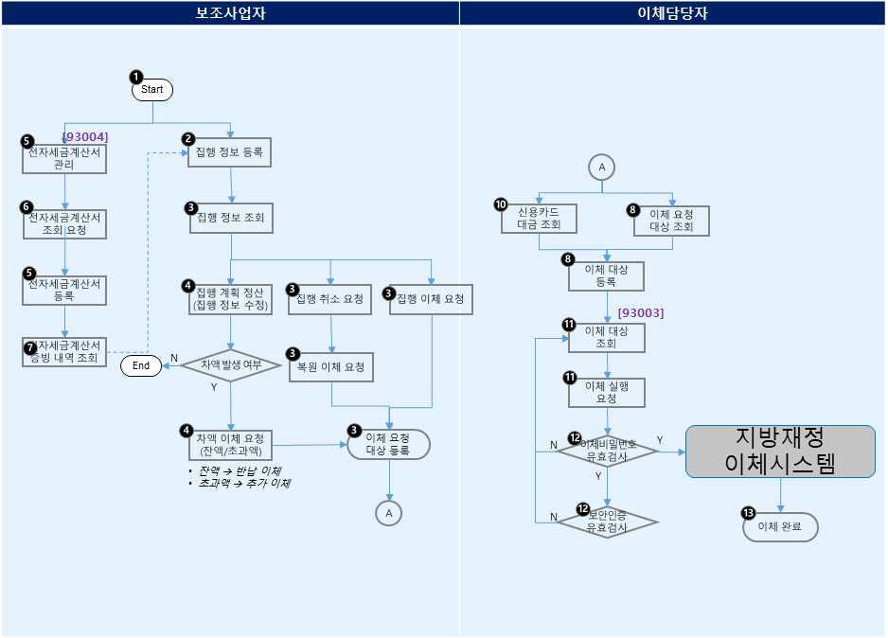

집행관리 방법
- 집행관리(93001)
 화면위치 집행관리 → 집행관리 → 집행관리
선행업무 기관정보 및 사용자정보 등록, 보조사업선정, 자치단체교부결정 작업시기 집행마감 전(수행사업종료 내)

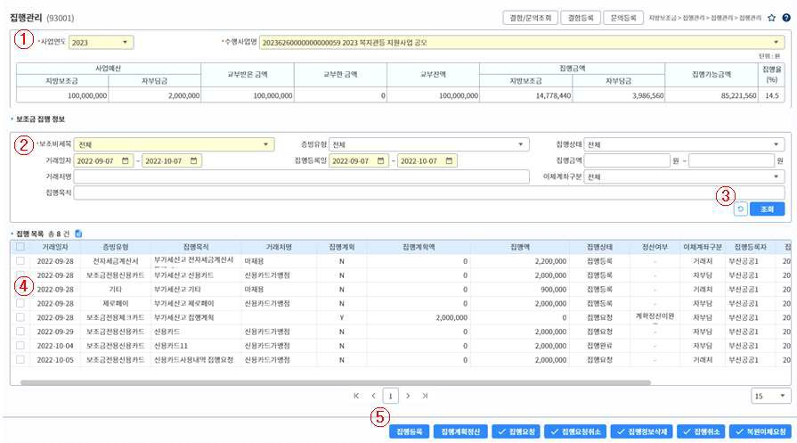
후속업무 집행마감, 집행정산
보조사업에 사용한 집행내용에 대한 정보를 신규 등록, 삭제, 이체요청, 복원요청 (이체거래의 거래정보 변경)등의 기능 제공하는 화면입니다.

① 수행중인 보조사업의 사업연도와 수행사업명을 선택하여 사업예산, 교부금액, 집행금액 확인합니다.
② 수행중인 보조사업에 등록된 집행정보를 조회하기 위한 조회조건입니다.
③ 조회조건과 일치하는 집행정보를 조회할 경우 [조회] 버튼 선택. 조회조건을 초기화 할 경우 [초기화] 버튼 선택.

④ 조회조건과 일치하는 목록을 확인하고 집행정보에 대한 상세내용을 조회하려면 집행건 선택 후 더블 클릭하여 [집행 정보 조회] 화면으로 이동합니다.
⑤ 집행정보에 대한 처리 버튼 목록입니다.
▸ 집행등록 : 신규 집행정보 등록 시 사용합니다.
▸ 집행요청 : 집행정보 등록 후 ‘이체담당자’에게 요청하기 위해 사용합니다. 예치형 : 보조금예치계좌 → 자부담계좌 → 자부담계좌순으로 이체 됩니다. 비예치형 : 집행 결과에 대해서만 등록하고 요청할 필요는 없습니다.
▸ 집행요청취소 : 이체담당자에게 요청한 집행정보를 취소하기 위해 사용합니다.
▸ 집행정보삭제 : 이체요청이 이루어지지 않은 집행정보 삭제 시 사용합니다.
▸ 집행취소 : 이체담당자가 이체를 완료 한 후 복원이체요청을 하기 위해 사용합니다.
▸ 복원이체요청 : 자부담계좌 → 보조금예치계좌로 복원이체 하기 위해 사용합니다.


∘ 수행사업명 선택상자
- 민간보조사업자가 수행하는 수행사업 목록이 조회됩니다.

∘ 수행사업별 금액
- 사업예산 : 수행사업별 재원조달 금액 (광역+기초) / 자부담금
- 교부금액 : 수행사업별 예산집행계획 금액 보조비세목 금액의 합
- 집행금액 : 교부된 금액 중 집행등록 -> 이체실행 되지 않고 삭제되거나, 복원되지 않은 집 행건을 뺀 금액
- 집행가능금액 : 교부된 금액 중 집행등록 후 이체 가능한 금액

집행관리 방법

집행관리(집행정보등록)
화면위치 집행관리 → 집행관리 → 집행관리
선행업무 기관정보 및 사용자정보 등록, 보조사업선정, 자치단체교부결정 작업시기 집행마감 전(수행사업종료 내)
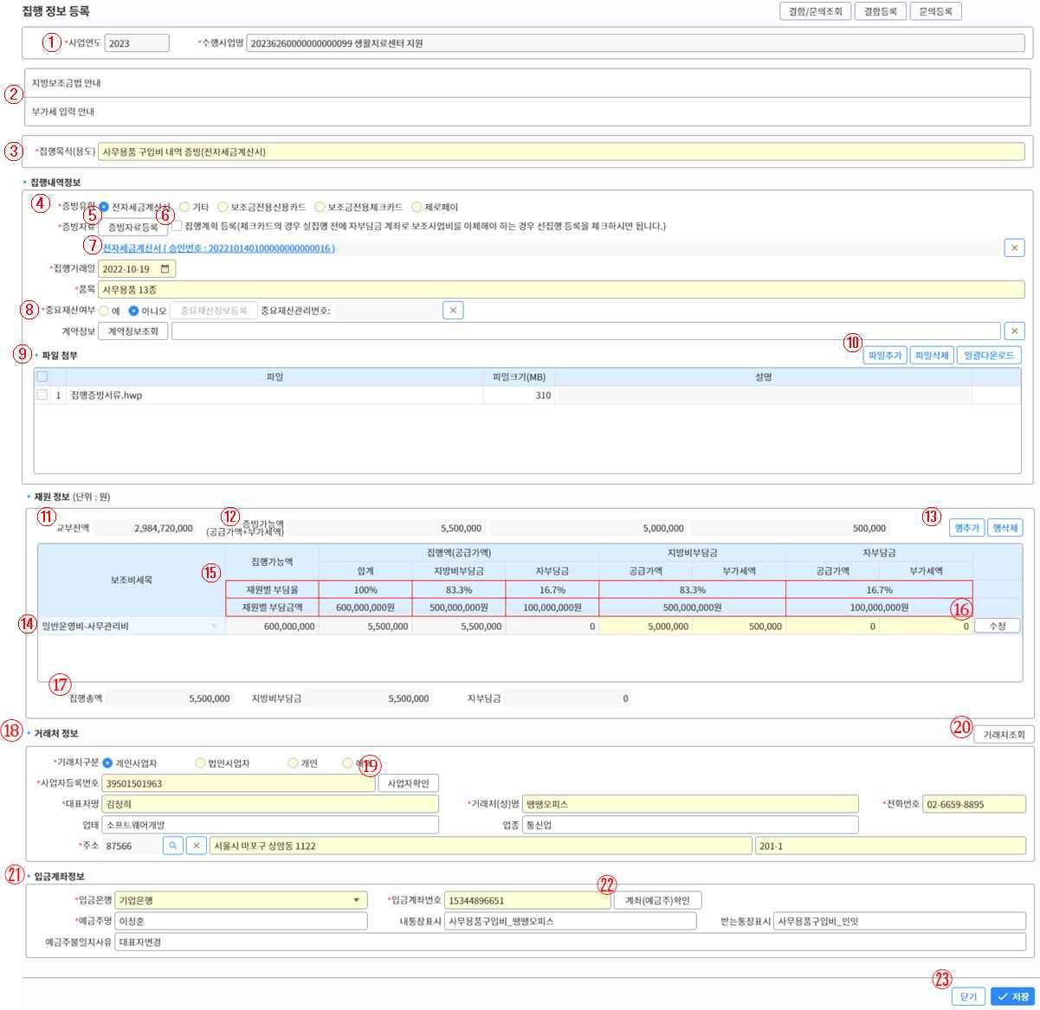
후속업무 집행마감, 집행정산
보조사업을 수행하면서 발생한 자금 집행을 위한 또는 자금 집행할 거래의 증빙내역 과 거래 상세 정보, 거래처 정보를 입력하고 저장합니다.

① 집행관리 화면에서 선택한 사업연도, 수행사업명을 확인합니다.
② 집행정보 등록을 위한 ‘지방보조금법’, ‘부가세입력방법’ 안내 창입니다.
③ 집행등록을 하는 필수 항목입니다.
④ 집행정보를 등록할 수 있는 증빙유형입니다.
▸ 전자세금계산서 : 국세청을 통해 제공 받은 자료를 활용합니다.
▸ 신용카드/체크카드/제로페이 : 금융사를 통해 제공 받은 자료를 활용합니다.
⑤ ‘④’에서 선택한 증빙유형에 따른 내역을 조회할 수 있는 내역조회화면을 호출합니다.
⑥ 체크카드, 제로페이의 경우 실집행 전에 자부담금 계좌로 보조사업비를 이체해야 하는 경우 사용.
▸ 집행계획
⑦ 집행정보에 등록된 증빙내역 정보를 표시합니다.
▸ 전자세금계산서번호 : 국세청 제공 자료 내역 및 사용내역 조회 가능합니다.
▸ 카드승인번호 : 금융사 제공 자료 내역 및 카드정보 조회 가능합니다.
⑧ 집행정보 등록에 사용할 중요재산을 추가 또는 중요재산 등록을 위해 사용합니다.
⑨ 집행정보 등록에 사용할 계약정보를 조회하여 추가하기 위해 사용합니다.
⑩ 집행정보 등록에 사용할 첨부파일 추가, 삭제, 다운로드 기능입니다.
⑪ 집행정보 등록 시 사용할 수 있는 수행사업 교부 잔액입니다.
▸ 교부잔액 : 재원별 집행계획액 중 승인된 총 교부액입니다.
⑫ 전자세금계산서, 카드내역 선택 시 집행정보에 사용하여 증빙할 수 있는 증빙가능금액입니다.
▸ 증빙가능액 = 공급가액 + 부가세액.
⑬ 재원정보를 등록할 수 있는 추가, 삭제 기능입니다.
⑭ 수행사업에서 사용할 수 있는 보조비세목 목록을 조회합니다.
▸ 보조비세목 : 사업계획 시 입력하여 최종 검토 완료시 등록된 재원 목록에서 조회합니다.
⑮ ‘⑭’에서 선택한 세목에 대한 재원별 부담률, 부담금액을 조회합니다.
▸ 재원별 부담율 : 재원의 지방비부담금, 자부담금 비율.
▸ 재원별 부담금액 : 재원의 지방비부담금, 자부담금 금액.
※ 빨간색 재원별 부담정보를 확인 후 보조비세목의 지방비부담금, 자부담금을 입력. 금액이 초과하 는 경우 집행정보 등록 불가합니다.
⑯ 입력한 보조비세목과 지방비부담금, 자부담금 금액의 등록 여부를 확인하는 버튼입니다.
⑰ 증빙내역에 맞게 입력된 재원정보의 총금액입니다.
▸ 집행총액 = 지방비부담금 + 자부담금.
⑱ 집행한 거래처에 대한 정보. 국세청(전자세금계산서 내역), 금융사(카드사용 내역)에서 연계 받은 정보 가 기본 조회되며, 정보 누락 시 직접 입력해야 합니다.
⑲ 입력한 사업자번호가 정상적인 사업자인지 확인할 수 있는 기능입니다.
▸ 사업자확인 선택 시 국세청연계를 통해 실제 정보와 동일한지 확인 가능합니다.

⑳ 집행정보 등록 시 사용할 거래처정보를 조회하여 추가할 수 있는 팝업화면을 호출합니다.
㉑ 집행정보에 대한 금액을 이체 처리할 거래처의 입금계좌 정보입니다.
㉒ 입력한 계좌와 예금주가 일치하는지 확인할 수 있는 기능입니다.
▸ 계좌(예금주)확인 선택 시 금융사 연계를 통해 실제 정보와 동일한지 확인.
※ 거래처정보의 대표자명과 예금주명이 일치하지 않을 경우 불일치사유 입력란이 활성화 되고, 사유 입력 후 집행정보 저장이 가능합니다.
㉓ 집행정보등록 화면에 사용되는 집행상태별 버튼 항목입니다.
▸ 닫기 : 현재 열려 있는 집행정보등록 화면을 죵료합니다.
▸ 집행정보삭제 : 현재 집행상태가 ‘등록’ 상태일때 삭제처리가 가능합니다.
▸ 집행요청취소 : 현재 집행상태가 ‘집행요청’ 상태일 때 이체담당자에게 요청한 집행정보 취소 처리합니다.
▸ 집행취소 : 현재 집행상태가 ‘집행완료’ 상태일 때 이체가 완료된 집행정보를 취소 처리합니다.
▸ 저장 : 입력한 집행정보를 저장합니다.
▸ 수정 : 현재 집행상태가 ‘등록’이거나, 정산검토결과가 ‘보완요청’ 일 때 집행정보를 수정할 수 있도록 합니다.
▸ 집행요청 : 현재 집행상태가 ‘등록’ 상태일 때 이체실행을 위해 이체담당자에게 요청합니다.
▸ 추가이체요청 : 집행계획 등록 후 집행계획정산을 통해 집행정보가 증빙완료 된 경우 이체담당자에게 지방비부담금 추가이체요청할 수 있습니다.
※ 보조금예치계좌 → 자부담계좌
▸ 반납이체요청 : 집행계획 등록 후 집행계획정산을 통해 집행정보가 증빙완료 된 경우 이체담당자에게 지방비부담금 반납이체요청할 수 있습니다.
※ 자부담계좌 → 보조금예치계좌
▸ 복원이체요청 : 현재 집행상태가 ‘집행취소’ 상태일 때 이체담당자에게 복원요청처리할 수 있습니다.
※ 보조금예치계좌 → 자부담계좌

집행관리 방법

집행관리(증빙내역조회 및 추가,전자세금계산서)
화면위치 집행관리 → 집행관리 → 집행관리
선행업무 기관정보 및 사용자정보 등록, 보조사업선정, 자치단체교부결정 작업시기 집행마감 전(수행사업종료 내)
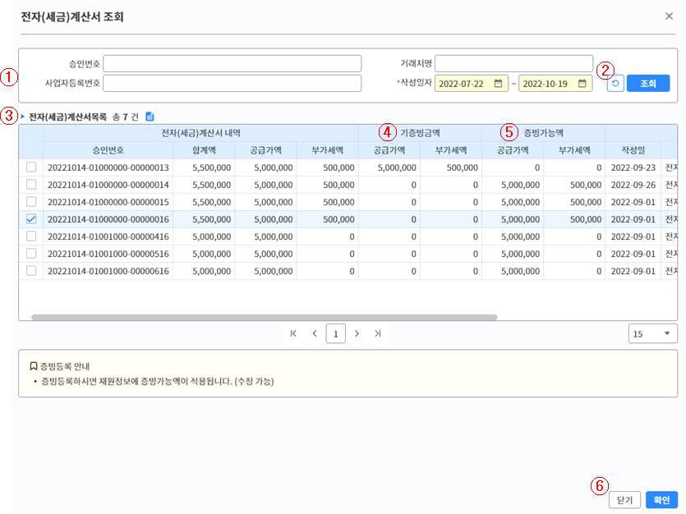
후속업무 집행마감, 집행정산
보조사업을 수행하면서 발생한 집행거래의 거래처 전자세금계산서 목록을 조회하는 화면입니다.

① 국세청으로부터 연계받은 전자세금계산서 내역을 조회하기 위한 조회조건입니다.
② 조회조건과 일치하는 전자세금계산서 정보를 조회할 경우 [조회] 버튼을 선택합니다. 조회조건을 초기 화할 경우 [초기화] 버튼을 선택합니다.
③ 조회조건과 일치하는 전자세금계산서 목록입니다.

④ 전자세금계산서를 통해 이전에 증빙된 금액입니다.
⑤ 전자세금계산서로 증빙할 수 있는 금액입니다.
⑥ 전자세금계산서 조회 화면에 사용되는 버튼 항목입니다.
▸ 닫기 : 전자세금계산서 조회화면 종료합니다.
▸ 확인 : 선택한 전자세금계산서 승인번호와 금액을 [집행정보등록] 화면으로 전달합니다.

집행관리 방법

집행관리(증빙내역조회 및 추가, 신용카드,체크카드.제로페이)
화면위치 집행관리 → 집행관리 → 집행관리
선행업무 기관정보 및 사용자정보 등록, 보조사업선정, 자치단체교부결정 작업시기 집행마감 전(수행사업종료 내)
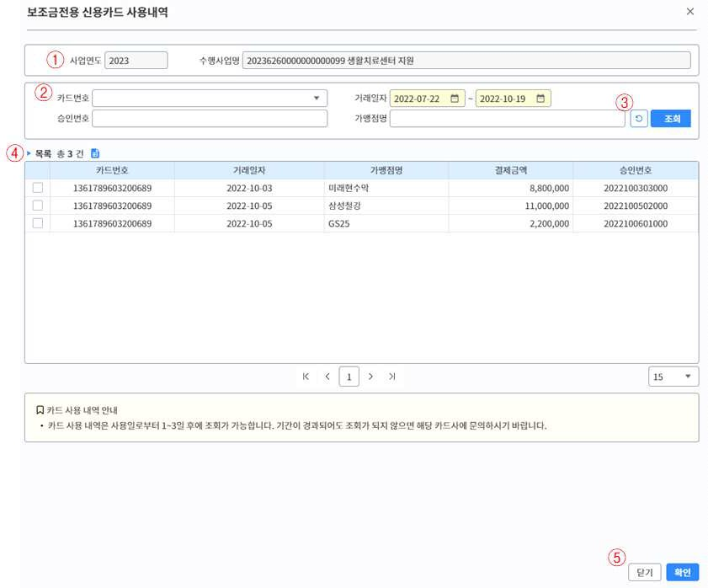
후속업무 집행마감, 집행정산
보조사업에 사용한 집행내용에 대한 거래 증빙 정로로 사용될 보조금전용카드 사용 내역을 조회하는 팝업 화면입니다.(거래정보는 매일 카드사로부터 제공받습니다.)

① 집행관리 화면에서 선택한 사업연도, 수행사업명을 확인합니다.
② 금융사로부터 연계받은 카드사용 내역을 조회하기 위한 조회조건입니다.
③ 조회조건과 일치하는 카드내역 정보를 조회할 경우 [조회] 버튼을 선택합니다. 조회조건을 초기화할 경우 [초기화] 버튼을 선택합니다.
④ 조회조건과 일치하는 목록입니다.
⑤ 보조금전용카드 사용내역 화면에 사용되는 버튼 항목입니다.
▸ 닫기 : 보조금전용카드 사용내역 화면 종료합니다.
▸ 확인 : 선택한 카드승인번호와 금액을 [집행정보등록] 화면으로 전달합니다.

집행관리 방법

집행관리(계좌목록 조회 및 추가)
화면위치 집행관리 → 집행관리 → 집행관리
선행업무 기관정보 및 사용자정보 등록, 보조사업선정, 자치단체교부결정 작업시기 집행마감 전(수행사업종료 내)
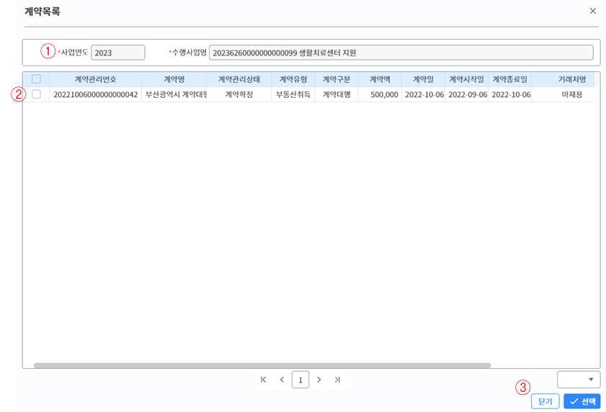
후속업무 집행마감, 집행정산
보조사업에 사용한 자금거래의 집행내역에 근거가 되는 계약정보를 등록하기 위해 조회하는 팝업 화면입니다.

① 집행관리 화면에서 선택한 사업연도, 수행사업명을 확인합니다.
② [거래처 계약관리] 화면을 통해 등록하여 ‘계약확정’ 된 계약목록입니다.
③ 계약목록 화면에 사용되는 버튼 항목입니다.
▸ 닫기 : 계약목록 화면 종료.
▸ 확인 : 선택한 계약관리번호를 [집행정보등록] 화면으로 전달.

집행관리 방법

집행관리(거래처 및 입금계좌 조회, 추가)
화면위치 집행관리 → 집행관리 → 집행관리
선행업무 기관정보 및 사용자정보 등록, 보조사업선정, 자치단체교부결정 작업시기 집행마감 전(수행사업종료 내)
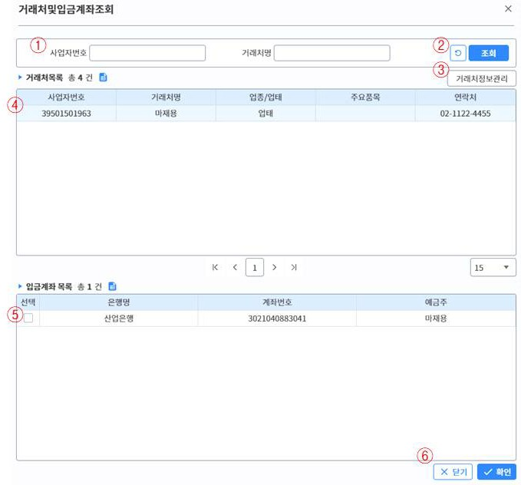
후속업무 집행마감, 집행정산
보조사업에 사용한 자금거래의 입금할 거래처의 저장된 계좌정보를 조회하는 팝업 화면입니다.

① 등록되어있는 거래처를 조회하기 위한 조회조건입니다.
② 조회조건과 일치하는 거래처정보를 조회할 경우 [조회] 버튼을 선택합니다. 조회조건을 초기화할 경우 [초기화] 버튼을 선택합니다.
③ 자주 거래하는 거래처정보를 관리하기 위해 [자주쓰는 사업자 정보] 화면을 호출합니다.
④ 조회조건과 일치하는 거래처 목록입니다.
⑤ 선택한 거래처에 해당하는 입금계좌 목록입니다.
⑥ 거래처 및 입금계좌 조회화면에 사용되는 버튼 항목입니다.
▸ 닫기 : 거래처 및 입금계좌조회 화면 종료.
▸ 확인 : 선택한 거래처정보나 입금계좌정보를 [집행정보등록] 화면으로 전달.

집행관리 방법

집행관리(전자세금계산서 내역 상세조회)
화면위치 집행관리 → 집행관리 → 집행관리
선행업무 기관정보 및 사용자정보 등록, 보조사업선정, 자치단체교부결정 작업시기 집행마감 전(수행사업종료 내)
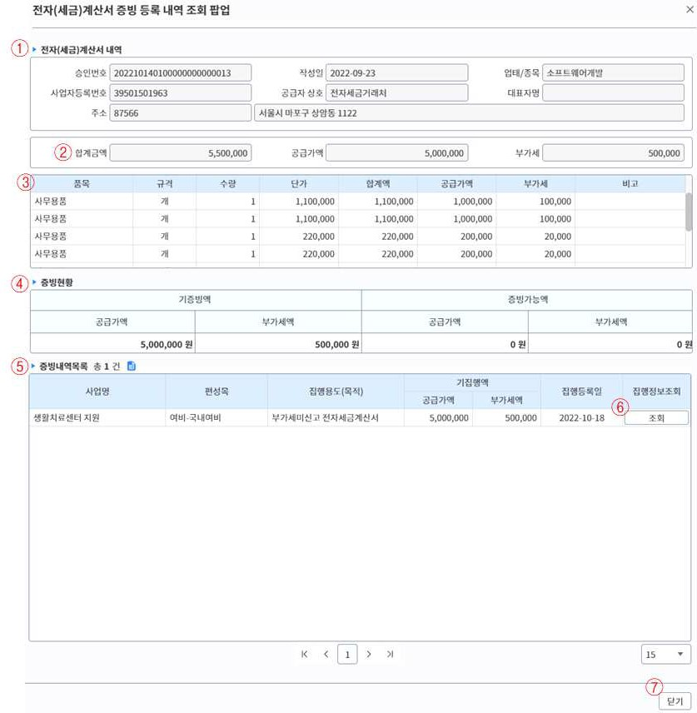
후속업무 집행마감, 집행정산
보조사업에 사용한 집행내용에 대한 정보를 신규 등록, 삭제, 이체요청, 복원요청 등의 기능을 통해 관리.

① 전자세금계산서 승인번호 기준의 상세정보입니다.
② 전자세금계산서의 총금액입니다.
▸ 총금액 = 공급가액 + 부가세액.
③ 승인번호에 해당하는 건별 사용내역입니다.
④ 전자세금계산서 증빙현황 금액입니다.
▸ 기증빙액 : 집행정보등록을 통해 전자세금계산서의 증빙이 완료된 금액.
※ ‘②’의 총금액 – 전자세금계산서 증빙가능액.
▸ 증빙가능액 : 집행정보등록을 통해 증빙이 완료된 금액을 제한금액.
※ ‘②’의 총금액 – 전자세금계산서 승인번호로 등록된 집행금액.
⑤ 조회한 전자세금계산서 승인번호로 등록된 집행목록입니다.
⑥ 증빙내역목록에서 조회된 집행정보의 상세조회를 위해 [집행정보등록] 화면을 호출합니다.
⑦ 전자세금계산서 내역 조회 화면에 사용되는 버튼 항목입니다.
▸ 닫기 : 전자세금계산서 내역조회화면 종료.

참여인력관리

참여인력관리

참여인력관리(93002, 신규)
화면위치 지방보조금 → 집행관리 → 집행관리 → 참여인력관리 선행업무 -
작업시기 인건비집행을 위한 참여인력을 등록할때 후속업무 인건비집행관리 및 집행이체
진행중인 지방보조사업의 인건비 집행등록을 위한 참여인력의 기초 정보를 등록, 수정, 삭제 작업을 수행할 수 있습니다.
등록된 참여인력의 인건비집행 등록을 진행하기 위해서 집행가능 금액 (교부잔액-지방보조금 집행금액)이 필요합니다.

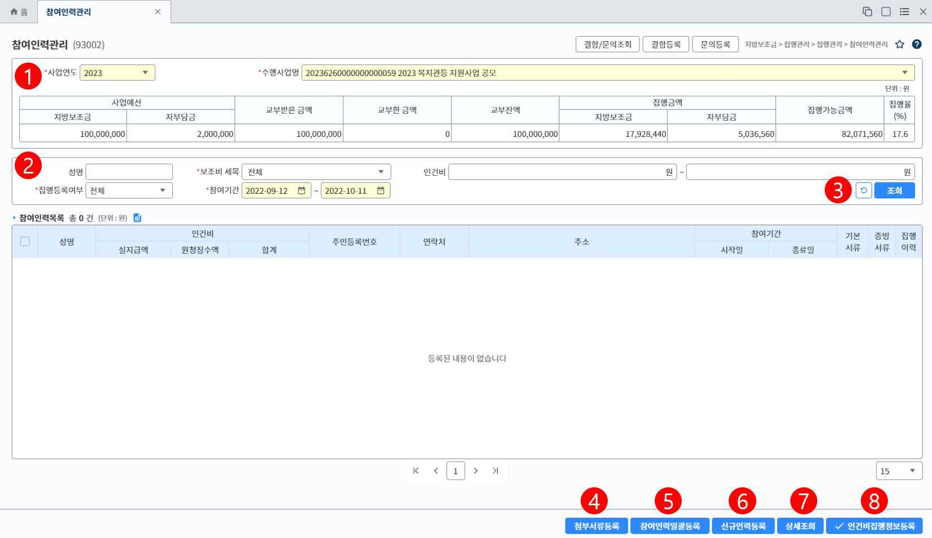

① 선택한 사업연도 및 수행사업의 사업예산, 교부금액, 집행금액, 집행가능금액, 집행율이 조회됩니다.
② 참여인력 조회시 성명, 보조비세목, 인건비, 집행등록여부, 참여기간으로 조회조건을 선택/입력하여 설정합니다.

③ [조회] 버튼 클릭시 하단의 참여인력목록에 참여인력이 조회됩니다.
- 다른 조회조건의 자료를 조회하려면 [초기화] 버튼을 클릭.
④ 조회된 참여인력목록의 참여인력 정보를 선택한 후, [첨부서류등록] 버튼을 클릭하여 첨부서류정보를 등록, 수정, 삭제합니다.
⑤ 다수의 참여인력정보를 등록하는 경우, [참여인력일괄등록] 버튼을 클릭하여 다수의 신규인력정보를 등록합니다.
⑥ 선택한 보조사업의 등록되지 않은 참여인력을 등록하는 경우, [신규인력등록] 버튼을 클릭하여 신규정 보를 입력하여 등록합니다.
⑦ 조회된 참여인력목록의 참여인력 정보를 선택한 후, [상세조회] 버튼을 클릭하여 참여인력정보를 수 정, 삭제합니다.

참여인력관리

참여인력관리(참여인력정보관리 팝업)
화면위치 지방보조금 → 집행관리 → 집행관리 → 참여인력관리 선행업무 -
작업시기 인건비집행을 위한 참여인력을 등록할때 후속업무 인건비집행관리 및 집행이체
진행중인 지방보조사업의 인건비 집행등록을 위한 참여인력의 기초 정보를 등록, 수정, 삭제 작업을 수행합니다.
등록된 참여인력의 인건비집행 등록을 진행하기 위해서 집행가능 금액 (교부잔액-지방보조금 집행금액)이 필요합니다.

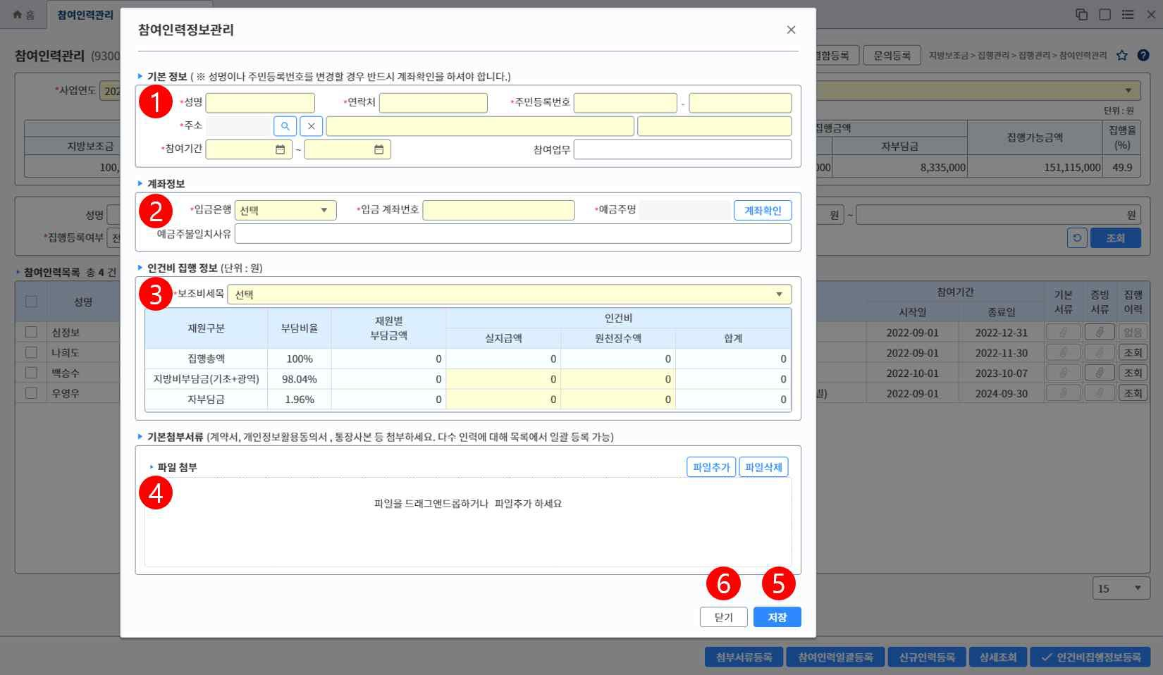

① 참여인력의 기본정보인 성명, 연락처, 주민등록번호 등의 정보를 입력합니다.
② 참여인력의 인건비 집행이체를 위한 계좌 정보를 입력 후 [계좌확인] 버튼을 클릭하여 예금주명을 확 인하며, 참여인력 성명과 예금주명이 불일치한 경우 사유내용을 필수입력해야 합니다.

③ 참여인력의 보조비세목과 인건비 금액 정보를 입력합니다.
④ 참여인력의 계약서, 개인정보활용동의서, 통장사본 등의 첨부서류를 등록합니다.
⑤ 참여인력의 필수적인 정보를 입력 후 [저장] 버튼을 클릭하여 등록합니다.
⑥ [닫기] 버튼을 클릭하여 팝업화면을 닫습니다.

참여인력관리

참여인력관리(참여인력정보일괄등록)
화면위치 지방보조금 → 집행관리 → 집행관리 → 참여인력관리
선행업무 -
작업시기 인건비집행을 위한 참여인력을 등록할때
후속업무 인건비집행관리 및 집행이체
진행중인 지방보조사업의 인건비 집행등록을 위한 참여인력의 기초 정보를 등록, 수정, 삭제 작업을 수행합니다.
등록된 참여인력의 인건비집행 등록을 진행하기 위해서 집행가능 금액 (교부잔액-지방보조금 집행금액)이 필요합니다.

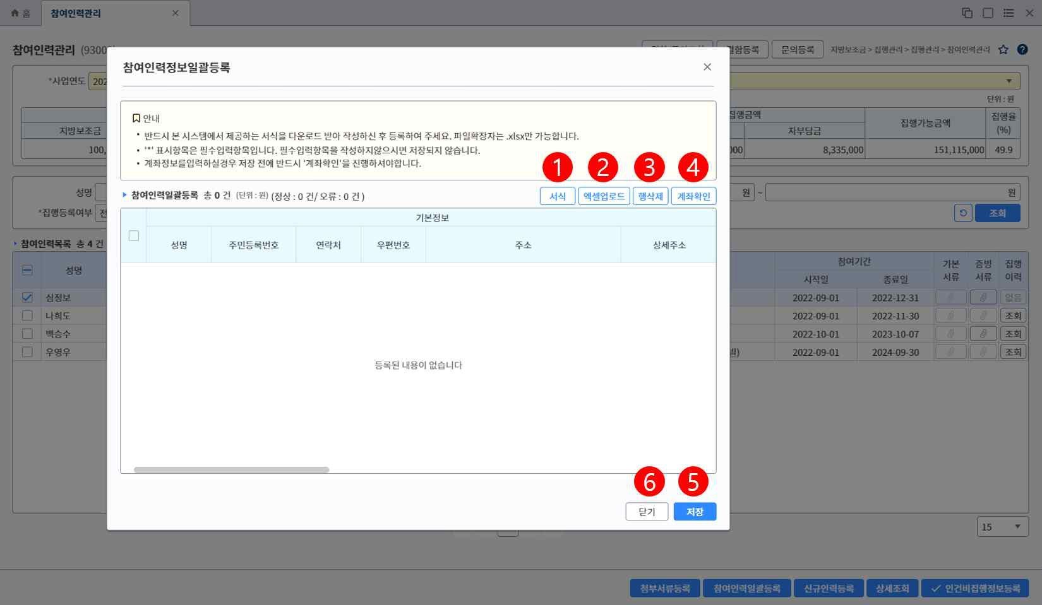

① [서식] 버튼을 클릭하여 참여인력 일괄등록을 위한 엑셀서식 파일을 다운로드합니다.
② 다운로드한 엑셀 서식에 참여인력 정보를 작성한 후 [엑셀업로드] 버튼을 클릭하여

작성한 엑셀파일을 업로드합니다.
③ 업로드된 참여인력정보 중 삭제할 정보를 선택한 후 [행삭제] 버튼을 클릭하여 목록에서 삭제합니다.
④ 업로드된 참여인력 정보의 계좌정보를 [계좌확인] 버튼을 클릭하여 검증합니다.
⑤ 업로드된 참여인력 정보를 [저장] 버튼을 클릭하여 등록합니다.
⑥ [닫기] 버튼을 클릭하여 팝업화면을 닫습니다.

참여인력관리

참여인력관리(첨부서류일괄등록)
화면위치 지방보조금 → 집행관리 → 집행관리 → 참여인력관리 선행업무 -
작업시기 인건비집행을 위한 참여인력을 등록할때 후속업무 인건비집행관리 및 집행이체
진행중인 지방보조사업의 인건비 집행등록을 위한 참여인력의 기초 정보를 등록, 수정, 삭제 작업을 수행합니다.
등록된 참여인력의 인건비집행 등록을 진행하기 위해서 집행가능 금액 (교부잔액-지방보조금 집행금액)이 필요함.

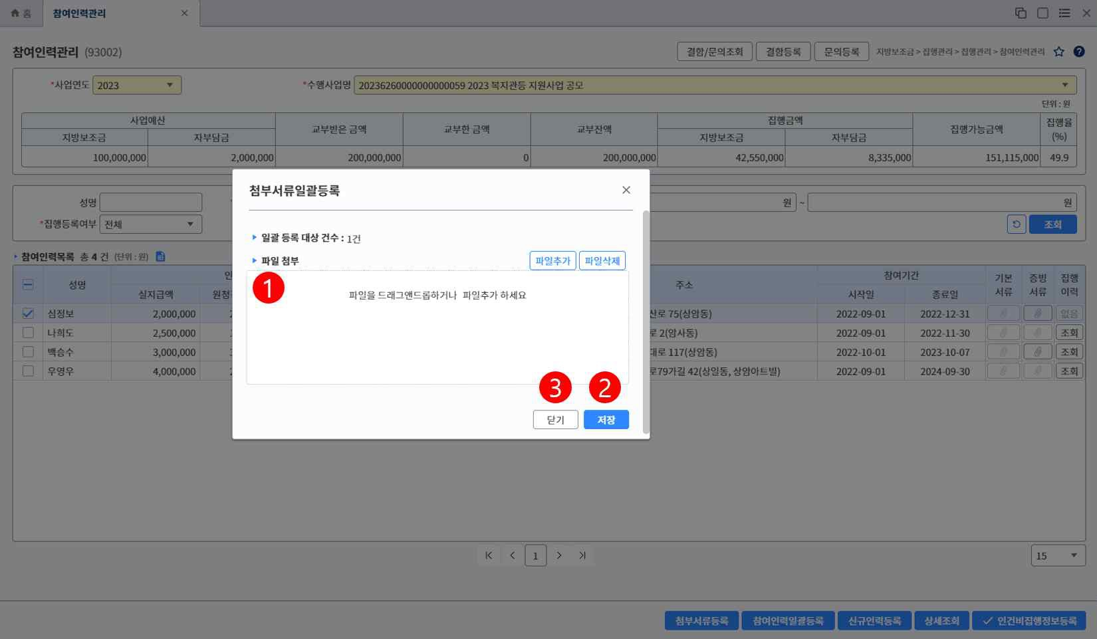

① 드래그앤드롭 방식 혹은 [파일추가], [파일삭제] 버튼을 클릭하여 첨부파일 정보를 수정합니다.
② 참여인력의 첨부파일 정보를 [저장] 버튼을 클릭하여 등록합니다.
③ [닫기] 버튼을 클릭하여 팝업화면을 닫습니다.

인건비 집행관리

인건비 집행관리

인건비집행관리(93089, 신규)
화면위치 지방보조금 → 집행관리 → 집행관리 → 인건비집행관리 선행업무 참여인력관리의 인건비집행정보 등록
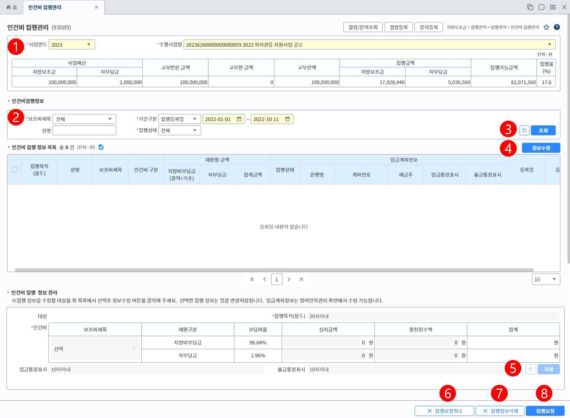
작업시기 참여인력관리의 인건비집행정보 등록이 되었을때 후속업무 집행이체, 인건비집행내역 및 증빙관리
참여인력의 인건비집행등록을 진행한 정보들이 조회 가능하며, 집행이체를 위한 추가정보 등록하는 기능을 제공합니다.
집행등록 된 건에 대해서 집행요청 혹은 집행정보삭제가 가능하며, 집행요청 된 건에 대해서 집행요청취소가 가능합니다 .

① 선택한 사업연도 및 수행사업의 사업예산, 교부금액, 집행금액, 집행가능금액, 집행율이 조회됩니다.
② 인건비집행 정보 조회시 보조비세목, 집행등록/요청 기간, 성명, 집행상태로 조회조건을 선택/입력하 여 설정합니다.

③ [조회] 버튼 클릭시 하단의 인건비집행정보목록에 인건비집행 정보가 조회됩니다.
- 다른 조회조건의 자료를 조회하려면 [초기화] 버튼을 클릭.
④ 인건비집행정보 목록의 집행등록 된 건에 대해서 추가정보를 입력하기 위해서 선택한 후 [정보수정] 버튼을 클릭하여 정보입력을 진행합니다.
⑤ 추가정보를 입력한 후 [저장] 버튼을 클릭하여 인건비 집행정보를 등록합니다.
⑥ 집행요청 된 건에 대해서 정보수정이 필요한 경우 인건비집행 정보를 선택한 후, [집행요청취소] 버튼 을 클릭하여, 집행등록 상태로 변경합니다.
⑦ 집행등록 된 건에 대해서 삭제가 필요한 경우 인건비집행 정보를 선택한 후, [집행정보삭제] 버튼을 클릭하여, 집행정보를 삭제합니다.
⑧ 집행등록 된 건에 대해서 집행요청이 필요한 경우 인건비집행 정보를 선택한 후, [집행요청] 버튼을 클릭하여, 인건비 집행액 계산조회 화면을 호출합니다.

인건비 집행관리

인건비집행관리(인건비 집행약 계산조회)
화면위치 지방보조금 → 집행관리 → 집행관리 → 참여인력관리 선행업무 -
작업시기 인건비집행을 위한 참여인력을 등록할때 후속업무 인건비집행관리 및 집행이체
진행중인 지방보조사업의 인건비 집행등록을 위한 참여인력의 기초 정보를 등록, 수정, 삭제 작업을 수행합니다.
등록된 참여인력의 인건비집행 등록을 진행하기 위해서 집행가능 금액 (교부잔액-지방보조금 집행금액)이 필요합니다.

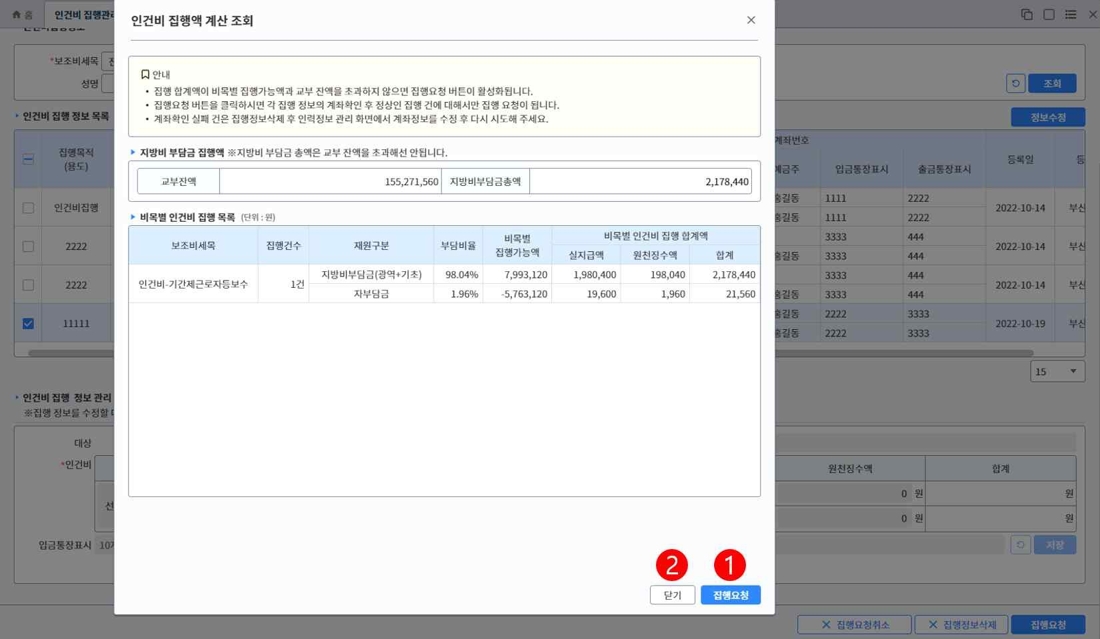

① 보조비세목별 인건비 집행액계산 정보가 조회되며, 버튼을 클릭하여 인건비집행 정보의 상태를 집행 요청 상태로 변경하여 집행이체가 가능하도록 처리합니다.
② [닫기] 버튼을 클릭하여 팝업화면을 닫습니다.

인건비 집행관리

인건비 집행내역 및 증빙관리
화면위치 지방보조금 → 집행관리 → 집행관리 → 인건비 집행내역 및 증빙관리 선행업무 집행이체 후 집행상태가 집행완료 처리
작업시기 인건비 집행의 증빙서류 등록, 집행취소, 복원요청이 필요할때 후속업무 복원요청한 인건비집행건은 집행이체관리에서 처리
집행이체가 완료된 정보들이 조회가 가능하며, 인건비집행 증빙서류 등록, 집행취소, 집행취소(복원요청) 작업을 수행합니다.
추가로 정산검토상태가 보완요청인 경우, 집행상태가 집행완료이더라도 보조비세목, 첨부파일 등을 수정이 가능합니다.

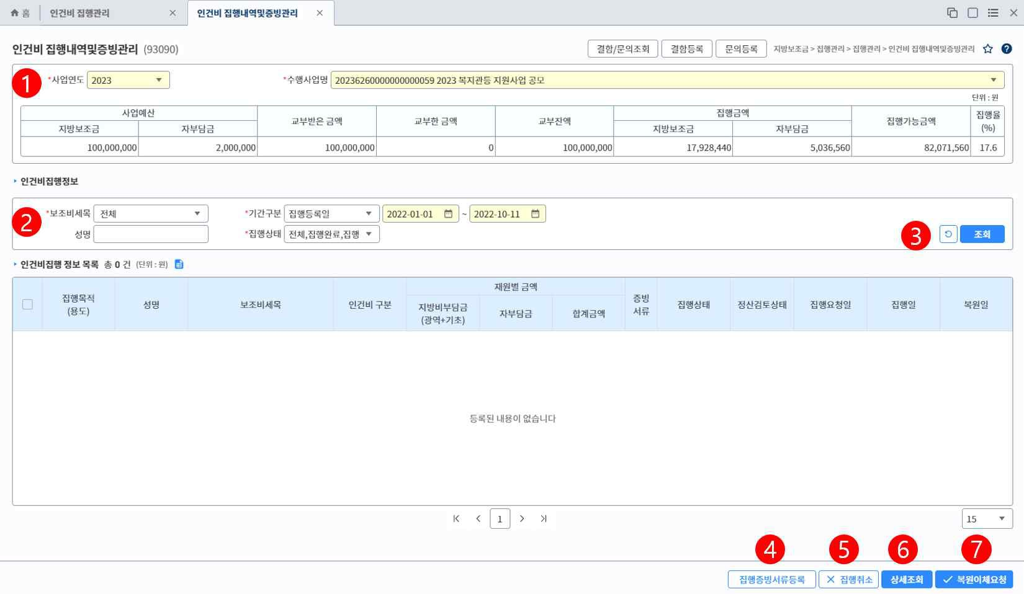

① 선택한 사업연도 및 수행사업의 사업예산, 교부금액, 집행금액, 집행가능금액, 집행율이 조회됩니다.
② 인건비집행 정보 조회시 보조비세목, 집행등록/요청 기간, 성명, 집행상태로 조회조건을 선택/입력하 여 설정합니다.

③ [조회] 버튼 클릭시 하단의 인건비집행정보목록에 인건비집행 정보가 조회됩니다.
- 다른 조회조건의 자료를 조회하려면 [초기화] 버튼을 클릭.
④ 조회된 인건비집행정보 목록의 인건비집행 정보를 선택한 후, [집행증빙서류등록] 버튼을 클릭하여 징 빙서류정보를 등록, 수정, 삭제합니다.
⑤ 집행완료 된 건에 대해서 집행취소가 필요한 경우 인건비집행 정보를 선택한 후, [집행취소] 버튼을 클릭하여, 집행취소(미복원) 상태로 변경합니다.
⑥ 조회된 인건비집행정보 목록의 인건비집행 정보를 선택한 후, [상세조회] 버튼을 클릭하여 인건비집행 이체상세정보 화면을 호출합니다.
- 정산검토상태가 보완요청인 건은 일부 인건비집행 정보를 수정 가능.
⑦ 집행취소(미복원) 된 건에 대해서 복원이체요청이 필요한 경우 인건비집행 정보를 선택한 후, [복원이 체요청] 버튼을 클릭하여, 집행취소(복원요청) 상태로 변경합니다.
- 집행취소(복원요청)인 건은 집행이체 화면에 조회가 가능하며, 이체실행을 통해 복원요청 처리가 가능합니다.

인건비 집행관리

인건비 집행내역 및 증빙관리(첨부서류일괄등록)
화면위치 지방보조금 → 집행관리 → 집행관리 → 인건비 집행내역 및 증빙관리 선행업무 집행이체 후 집행상태가 집행완료 처리
작업시기 인건비 집행의 증빙서류 등록, 집행취소, 복원요청이 필요할때
후속업무 복원요청한 인건비집행건은 집행이체관리에서 처리집행마감, 집행정산
집행이체가 완료된 정보들이 조회가 가능하며, 인건비집행 증빙서류 등록, 집행취소, 집행취소(복원요청) 기능을 제공합니다.
추가로 정산검토상태가 보완요청인 경우, 집행상태가 집행완료이더라도 보조비세목, 첨부파일 등을 수정이 가능합니다.

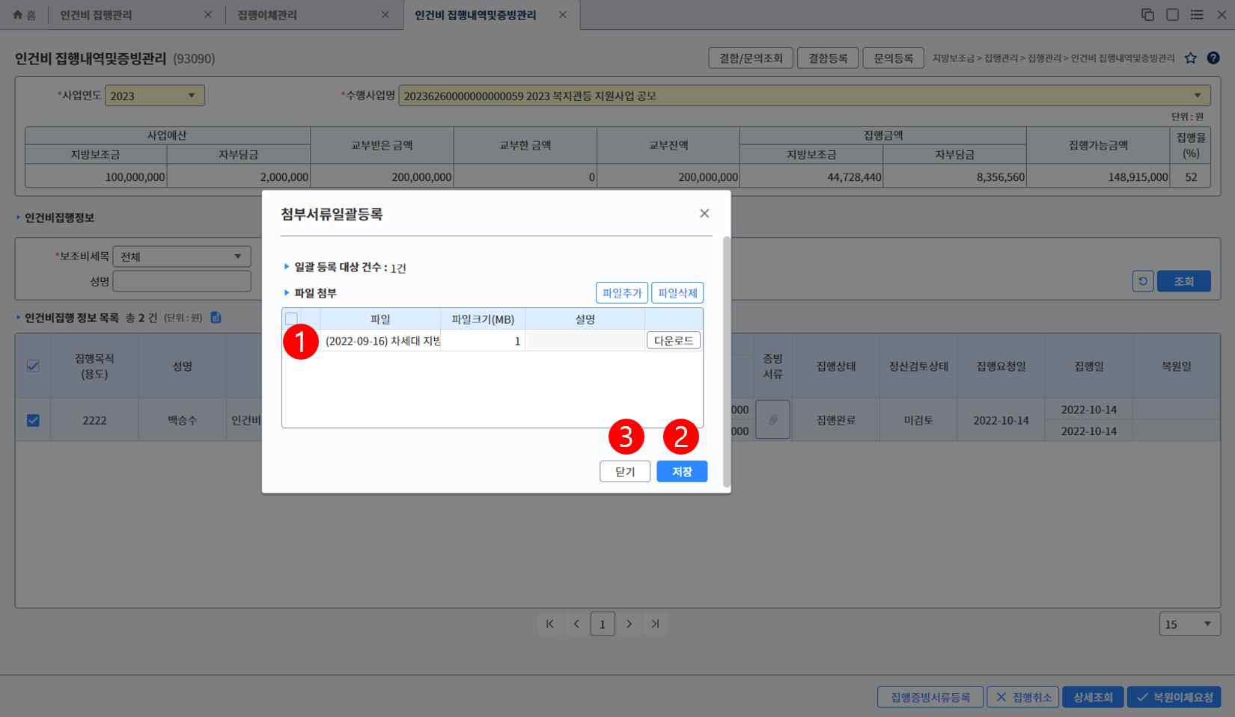

① 드래그앤드롭 방식 혹은 [파일추가], [파일삭제] 버튼을 클릭하여 첨부파일 정보를 수정합니다.
② 인건비집행의 증빙첨부파일 정보를 [저장] 버튼을 클릭하여 등록합니다.
③ [닫기] 버튼을 클릭하여 팝업화면을 닫습니다.

인건비 집행관리

인건비 집행내역 및 증빙관리(인건비집행이체 상세조회)
화면위치 지방보조금 → 집행관리 → 집행관리 → 인건비 집행내역 및 증빙관리 선행업무 집행이체 후 집행상태가 집행완료 처리
작업시기 인건비 집행의 증빙서류 등록, 집행취소, 복원요청이 필요할때 후속업무 복원요청한 인건비집행건은 집행이체관리에서 처리
집행이체가 완료된 정보들이 조회가 가능하며, 인건비집행 증빙서류 등록, 집행취소, 집행취소(복원요청) 기능을 제공합니다.
추가로 정산검토상태가 보완요청인 경우, 집행상태가 집행완료이더라도 보조비세목, 첨부파일 등을 수정이 가능합니다.

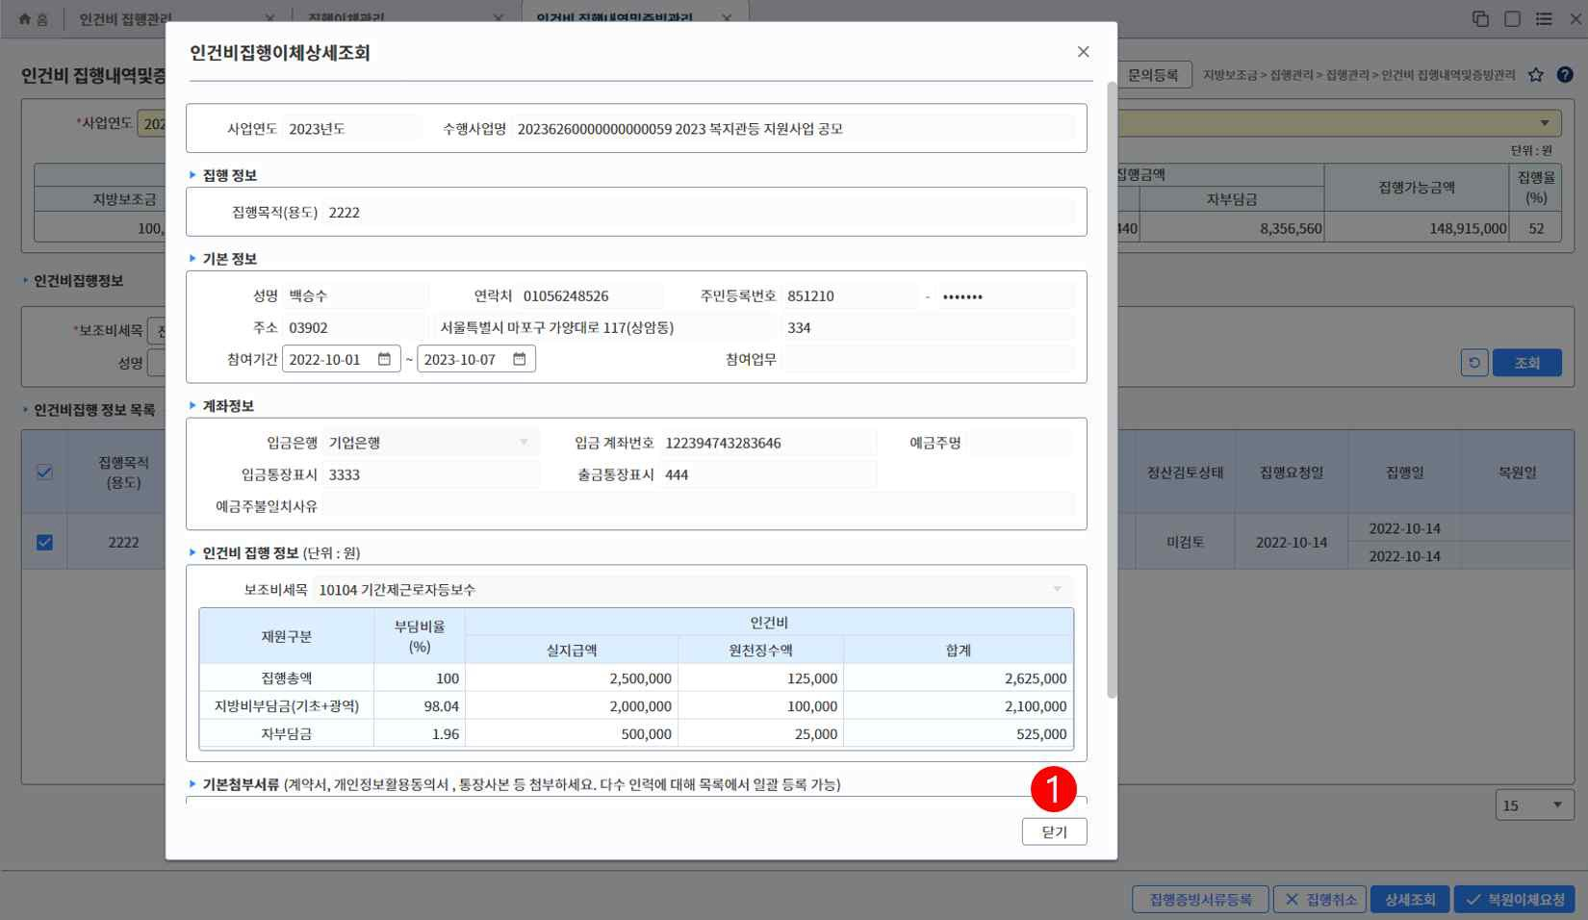

① [닫기] 버튼을 클릭하여 팝업화면을 닫습니다.

인건비 집행관리

인건비 집행내역 및 증빙관리(인건비집행이체 수정)
화면위치 지방보조금 → 집행관리 → 집행관리 → 인건비 집행내역 및 증빙관리 선행업무 집행이체 후 집행상태가 집행완료 처리
작업시기 인건비 집행의 증빙서류 등록, 집행취소, 복원요청이 필요할때 후속업무 복원요청한 인건비집행건은 집행이체관리에서 처리
집행이체가 완료된 정보들이 조회가 가능하며, 인건비집행 증빙서류 등록, 집행취소, 집행취소(복원요청) 기능을 제공합니다.
추가로 정산검토상태가 보완요청인 경우, 집행상태가 집행완료이더라도 보조비세목, 첨부파일 등을 수정이 가능합니다.

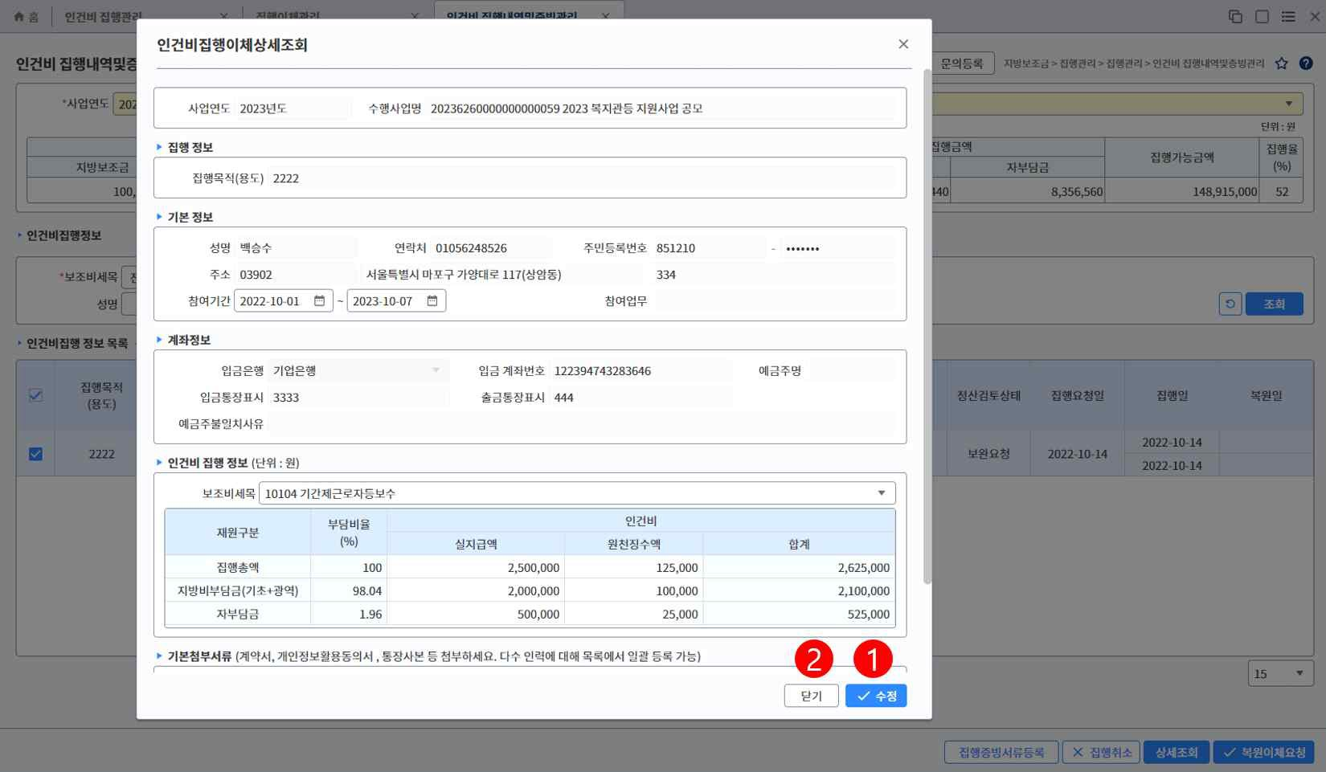

① 정산검토상태가 보완요청인 경우 인건비집행 정보의 보조비세목, 기본첨부서류 정보를 수정 가능하며, [수정] 버튼을 클릭하여 변경된 인건비집행 정보를 수정합니다.
② [닫기] 버튼을 클릭하여 팝업화면을 닫습니다.

집행 이체관리

집행 이체관리

집행이체관리(93003, 신규)
화면위치 지방보조금 → 집행관리 → 집행관리 → 집행이체관리
선행업무 일반집행, 인건비집행 상태가 집행요청 처리
작업시기 인건비 집행의 증빙서류 등록, 집행취소, 복원요청이 필요할때
후속업무 인건비 집행내역 및 증빙관리, 집행관리
이체가능한 집행건들이 조회가 가능하며, 자부담/거래처로의 금융이체 처리작업을 수행합니다.
집행이체관리 화면은 지정된 이체처리담당자가 작업을 수행할 수 있으며, 정상적으로 이체가 실행된 건에 대해서 이체확인증 출력이 가능합니다.

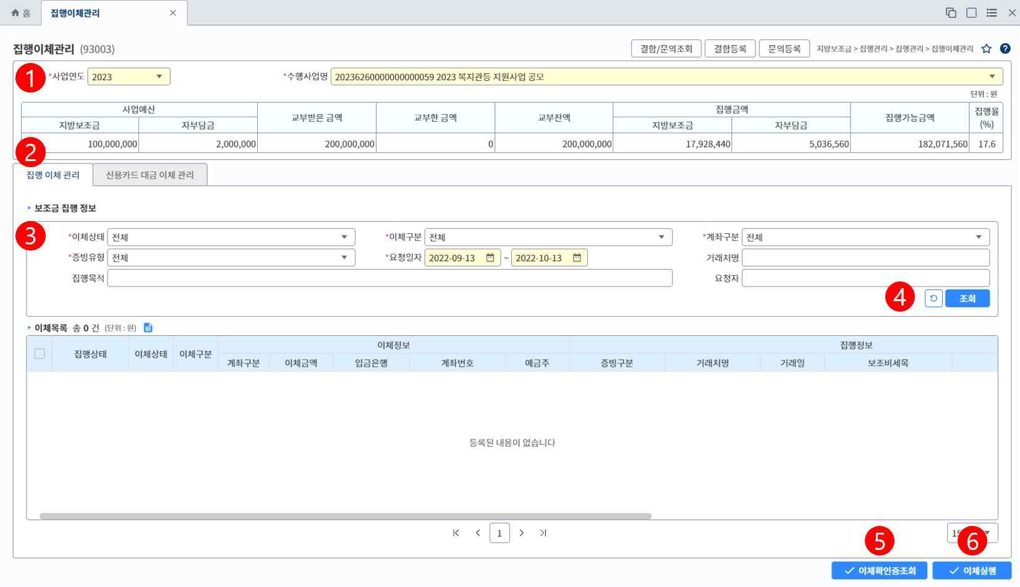

① 선택한 사업연도 및 수행사업의 사업예산, 교부금액, 집행금액, 집행가능금액, 집행율이 조회됩니다.
② 집행이체관리 : 신용카드 집행건을 제외한, 일반/인건비 이체가능한 집행정보들을 조회 가능하며, 조회된 집행건에 대한 이체실행 및 이체확인증조회 처리가 가능합니다.

신용카드대금이체관리 : 신용카드내역과 연결된 이체가능한 집행정정보들을 조회 가능하며, 조회된 집행건에 대한 이체실행 및 이체확인증조회 처리 가능합니다.
③ 이체 정보 조회시 이체상태, 이체구분, 계좌구분, 증빙유형 등으로 조회조건을 선택/입력하여 설정합니다.
④ [조회] 버튼 클릭시 하단의 이체목록에 이체 정보가 조회됩니다.
- 다른 조회조건의 자료를 조회하려면 [초기화] 버튼을 클릭합니다.
⑤ 이체상태가 완료된 건에 대해서 선택한 후 [이체확인증조회] 버튼을 클릭하여 이체확인증 출력화면을 호출합니다.
⑥ 이체상태가 미요청 혹은 실패인건에 대해서 선택한 후 [이체실행] 버튼을 클릭하여 집행이체상세조회 화면을 호출합니다.

집행 이체관리

집행이체관리(신용카드)
화면위치 지방보조금 → 집행관리 → 집행관리 → 집행이체관리 선행업무 일반집행, 인건비집행 상태가 집행요청 처리
작업시기 인건비 집행의 증빙서류 등록, 집행취소, 복원요청이 필요할때 후속업무 인건비 집행내역 및 증빙관리, 집행관리
이체가능한 집행건들이 조회가 가능하며, 자부담/거래처로의 금융이체 처리작업을 수행할 수 있습니다.
집행이체관리 화면은 지정된 이체처리담당자가 작업을 수행할 수 있으며, 정상적으로 이체가 실행된 건에 대해서 이체확인증 출력이 가능합니다.

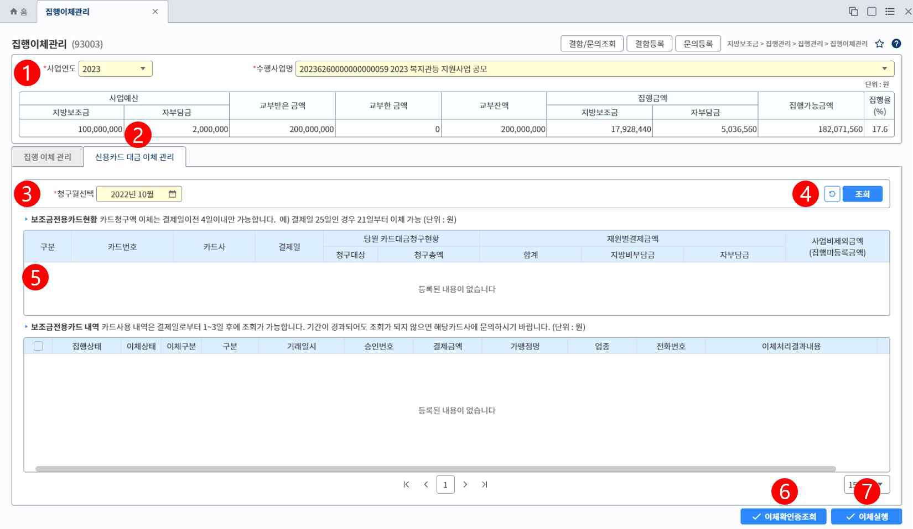

① 선택한 사업연도 및 수행사업의 사업예산, 교부금액, 집행금액, 집행가능금액, 집행율이 조회됩니다.
② 집행이체관리 : 신용카드 집행건을 제외한, 일반/인건비 이체가능한 집행정보들을 조회 가능하며, 조

회된 집행건에 대한 이체실행 및 이체확인증조회 처리 가능합니다.
신용카드대금이체관리 : 신용카드내역과 연결된 이체가능한 집행정정보들을 조회 가능하며, 조회된 집행건에 대한 이체실행 및 이체확인증조회 처리 가능합니다
③ 보조금 전용카드현황 정보 조회시 청구월로 조회조건을 선택/입력하여 설정합니다.
④ [조회] 버튼 클릭시 하단의 보조금전용카드현황 및 보조금전용카드 내역에 신용카드 이체 정보가 조회 됩니다.
- 다른 조회조건의 자료를 조회하려면 [초기화] 버튼을 클릭합니다.
⑤ 보조사업과 등록된 신용카드정보가 [조회] 버튼을 통해 조회되며, 다수의 신용카드정보가 조회된 경 우, 그리드의 신용카드를 정보를 선택하여 하단의 보조금전용카드내역을 조회합니다.
⑥ 이체상태가 완료된 건에 대해서 선택한 후 [이체확인증조회] 버튼을 클릭하여 이체확인증 출력화면을 호출합니다.
⑦ 이체상태가 미요청 혹은 실패인건에 대해서 선택한 후 [이체실행] 버튼을 클릭하여 집행이체상세조회 화면을 호출합니다.

집행 이체관리

집행이체관리(집행이체상세)
화면위치 지방보조금 → 집행관리 → 집행관리 → 집행이체관리 선행업무 일반집행, 인건비집행 상태가 집행요청 처리
작업시기 인건비 집행의 증빙서류 등록, 집행취소, 복원요청이 필요할때 후속업무 인건비 집행내역 및 증빙관리, 집행관리
이체가능한 집행건들이 조회가 가능하며, 자부담/거래처로의 금융이체 처리작업을 수행할 수 있습니다.
집행이체관리 화면은 지정된 이체처리담당자가 작업을 수행할 수 있으며, 정상적으로 이체가 실행된 건에 대해서 이체확인증 출력이 가능합니다.

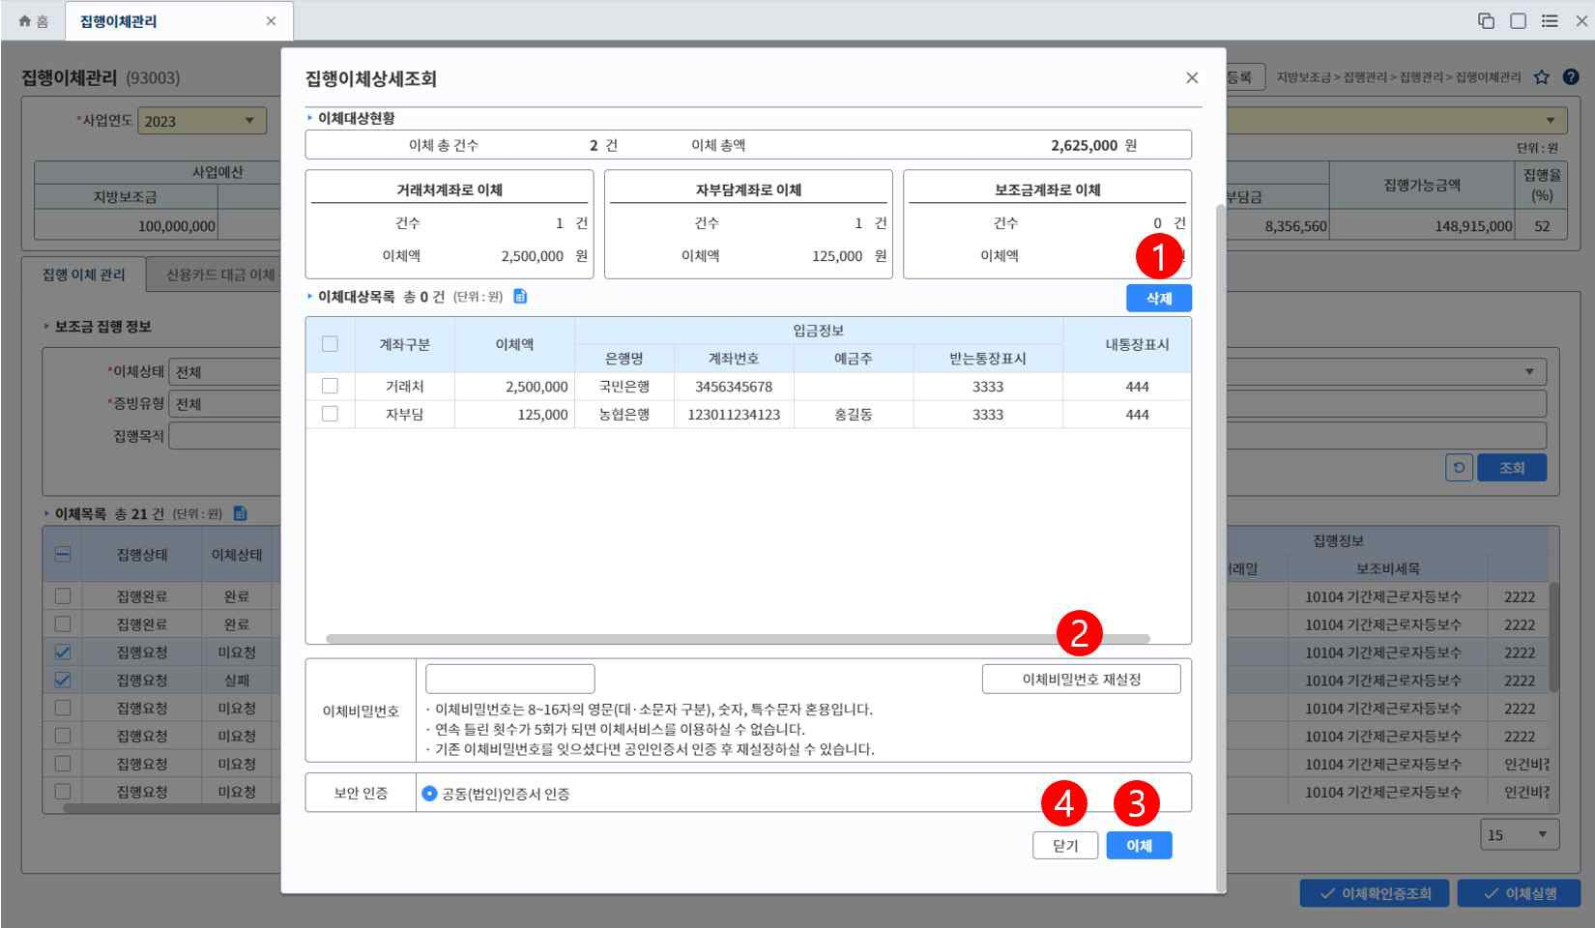

① 이체대상목록의 집행이체 정보를 선택 후 [삭제] 버튼을 클릭하여 삭제합니다.
② [이체비밀번호 재설정] 버튼을 클릭하여 이체비밀번호관리 화면을 호출합니다.
③ [이체] 버튼을 클릭하여 이체비밀번호 및 공동인증서 인증을 진행한 후 유효한 경우, 집행이체 정보를

이체기능이 진행되고 집행이체완료 화면을 호출. 이체비밀번호가 유효하지 않은 경우, 이체비밀번호 오류 화면이 호출합니다.
④ [닫기] 버튼을 클릭하여 팝업화면을 닫습니다.

집행 이체관리

집행이체관리(이체비밀번호)
화면위치 지방보조금 → 집행관리 → 집행관리 → 집행이체관리 선행업무 일반집행, 인건비집행 상태가 집행요청 처리
작업시기 인건비 집행의 증빙서류 등록, 집행취소, 복원요청이 필요할때 후속업무 인건비 집행내역 및 증빙관리, 집행관리
이체가능한 집행건들이 조회가 가능하며, 자부담/거래처로의 금융이체 처리작업을 수행할 수 있습니다.
집행이체관리 화면은 지정된 이체처리담당자가 작업을 수행할 수 있으며, 정상적으로 이체가 실행된 건에 대해서 이체확인증 출력이 가능합니다.

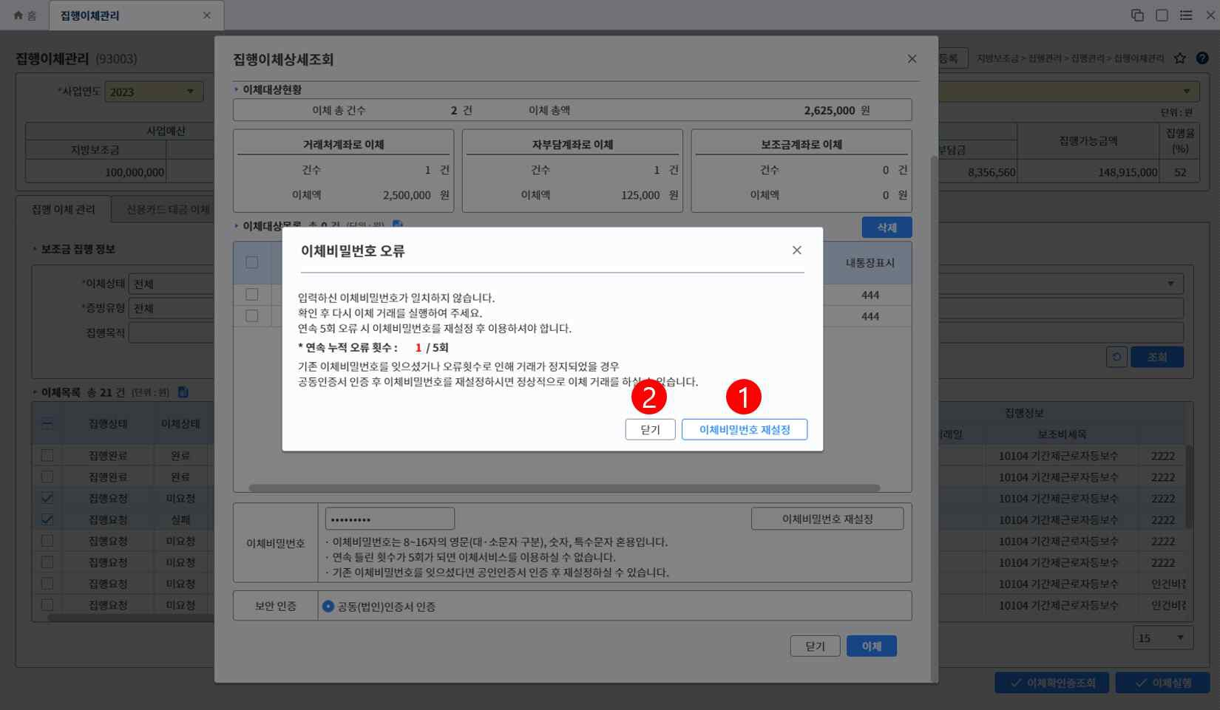

① [이체비밀번호 재설정] 버튼을 클릭하여 이체비밀번호관리 화면을 호출합니다.
② [닫기] 버튼을 클릭하여 팝업화면을 닫습니다.

집행 이체관리

집행이체관리(집행이체완료)
화면위치 지방보조금 → 집행관리 → 집행관리 → 집행이체관리 선행업무 일반집행, 인건비집행 상태가 집행요청 처리
작업시기 인건비 집행의 증빙서류 등록, 집행취소, 복원요청이 필요할때 후속업무 인건비 집행내역 및 증빙관리, 집행관리
집행요청되어 이체담당자가 이체 실행 후 조회되는 화면으로 거래금액과 입금 받는 거래처 입금 정보와 거래 완료여부를 표시합니다.

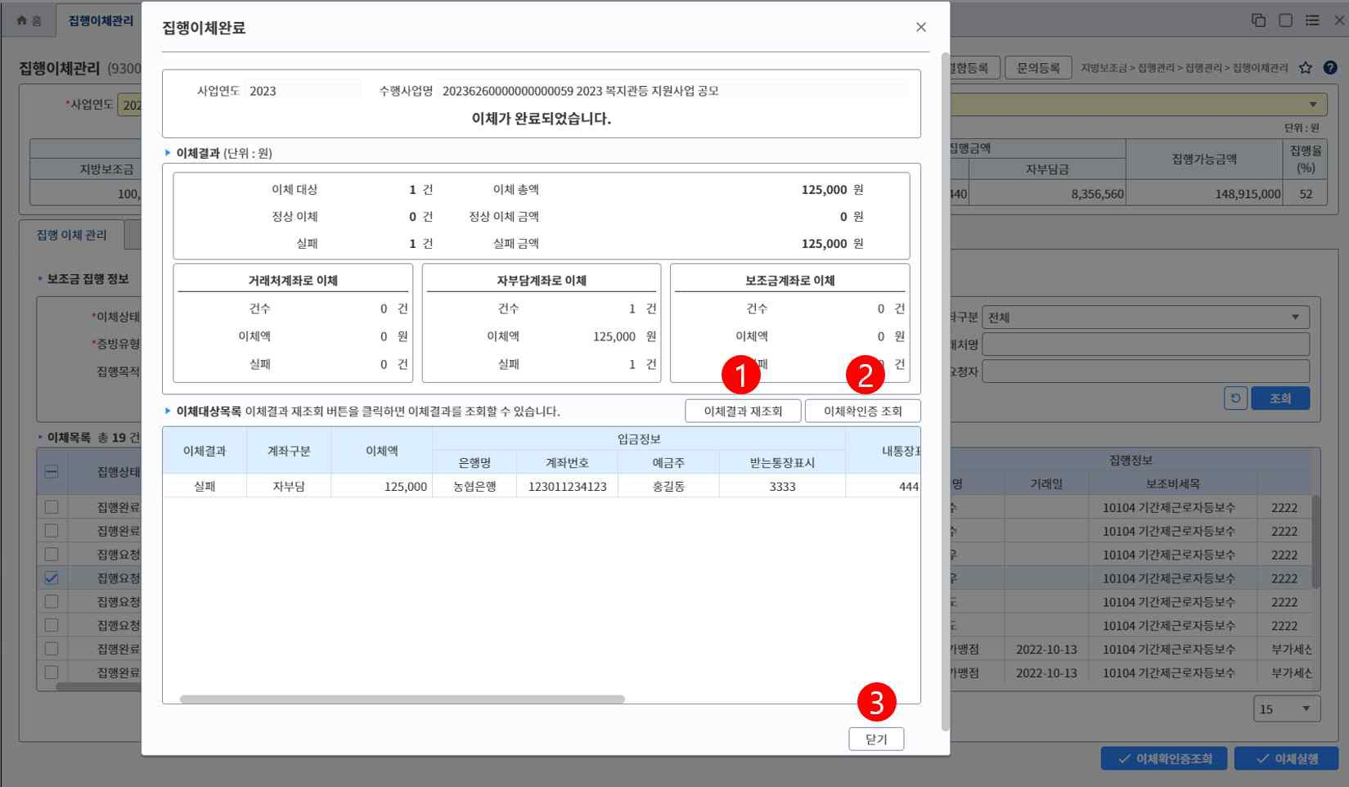

① [이체결과 재조회] 버튼을 클릭하여 이체대상목록의 정보를 재조회합니다.
② [이체확인증조회] 버튼을 클릭하여 이체결과가 완료된 건에 대해서 이체확인증 출력화면을 호출.
③ [닫기] 버튼을 클릭하여 팝업화면을 닫습니다.

집행 이체관리

전자(세금)계산서 관리(93004)
화면위치 집행관리 → 집행관리 → 전자(세금)계산서 관리 선행업무 기관정보 및 사용자정보 등록
작업시기 집행정보 등록 전
후속업무 집행정보 등록(전자(세금)계산서 증빙)
전자세금계산서 승인번호를 통해 국세청으로 전자(세금)계산서 내역을 요청하고, 요청한 내역을 수신받아 증빙자료로 사용할 수 있도록 전자세금계산서를 관리하는 화면입니다.

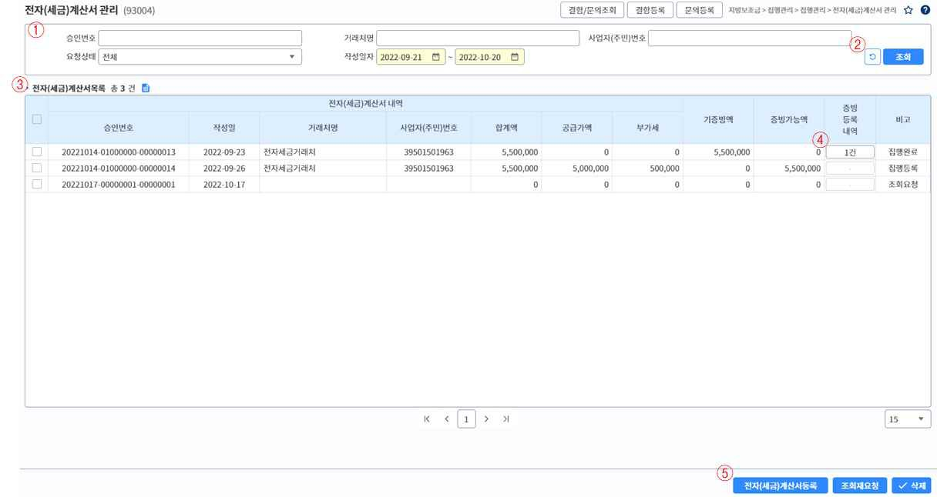

① 국세청에 요청하여 전달받은 전자세금계산서 내역을 조회하기 위한 조회조건입니다.
② 조회조건과 일치하는 전자세금계산서 정보를 조회할 경우 [조회] 버튼 선택. 조회조건을 초기화할 경 우 [초기화] 버튼을 선택합니다.

③ 조회조건과 일치하는 전자세금계산서 목록입니다.
④ 전자세금계산서를 증빙자료로 활용한 집행 건수입니다.
▸ 선택 시 [전자(세금)계산서 증빙 등록 내역 조회] 팝업을 호출합니다.
⑤ 전자세금계산서 관리 화면에 사용되는 버튼 항목입니다.
▸ 전자(세금)계산서 등록 : 전자세금계산서를 요청 할 수 있는 [전자(세금)계산서 조회 요청 팝업화면 호출합니다.
※ 신규 요청 및 다건 요청시 사용.
▸ 조회재요청 : 전자세금계산서의 정보를 실시간으로 요청하지만, 국세청으로부터 응답에 실패한 경우에 처리합니다.
▸ 삭제 : 응답받지 못한 승인번호의 전자세금계산서 내역을 삭제 처리합니다.

